**Inhaltsverzeichnis**

Lernstation V: Voraussage der Wasserstoffemissionslinien mittels eines Quantenmodells 2

1 Voraussage von Emissionsspektren von Elementen? 2

1.a Emissionslinien von Elementen: von den klassischen Modellen nicht verstanden 2

1.b Quantenfelder aus Materie und Licht 2

2 Die rätselhafte Balmer-Formel 3

2.a Erneut die ganzen Zahlen von Pythagoras in der Natur 3

2.b Die Balmer-Formel und das Wasserstoffspektrum 4

3 Wellen und ganze Zahlen: stehende Wellen 5

3.a Ganze Zahlen und Eigenfrequenzen 5

3.b Ganze Zahlen in den Wellenlängen stehender Wellen 6

3.c Ganzzahlige Vielfache in den Frequenzen natürlicher Töne (Eigenfrequenzen) 9

4 Stehende Elektronenwellen im Wasserstoffatom 9

4.a Verlaufsform der Wellen 9

4.b Welle-Teilchen-Dualismus 12

5 Berechnungen mit dem Quanten-Atommodell 12

5.a Voraussage der Größe des Wasserstoffatoms 12

5.b Voraussage der Wasserstoffemissionslinien 14

6 Interpretation der Balmer-Formel 16

7 Dreidimensionale Verallgemeinerung: Orbitale 19

8 Konzepte der Lernstation V 20

ÜBERSETZT DURCH:



www.scientix.eu

http://i.creativecommons.org/l/by-nc-sa/3.0/88x31.png**Attribution-NonCommercial-ShareAlike 4.0 International** (CC BY-NC-SA 4.0)

Es gelten die folgenden Bedingungen:

* Attribution – Sie müssen die [entsprechenden Quellen nennen](https://creativecommons.org/licenses/by-nc-sa/4.0/), einen Link auf die Lizenz bereitstellen und [angeben, ob Änderungen vorgenommen wurden](https://creativecommons.org/licenses/by-nc-sa/4.0/). Sie können dies auf beliebige sinnvolle Art und Weise tun, allerdings nicht so, dass suggeriert wird, der Lizenzgeber würde Sie oder Ihre Verwendung unterstützen.
* NonCommercial – Sie dürfen das Material nicht für [kommerzielle Zwecke](https://creativecommons.org/licenses/by-nc-sa/4.0/) verwenden.

Sie dürfen:

* Teilen – das Material in Form beliebiger Medien oder Formate kopieren und weiter verteilen
* Adaptieren – das Material neu zusammenstellen, transformieren und darauf aufbauen

Der Lizenzgeber kann diese Berechtigungen nicht widerrufen, solange Sie die Lizenzbedingungen einhalten.

Auf das Werk ist wie folgt zu verweisen:

Frans R., Tamassia L. Andreotti E. (2015) Quantum SpinOff Learning Stations. Art of Teaching, UCLL, Diepenbeek, Belgien

# Lernstation V: Voraussage der Wasserstoffemissions­linien mittels eines Quantenmodells

## Voraussage von Emissionsspektren von Elementen?

### Emissionslinien von Elementen: von den klassischen Modellen nicht verstanden

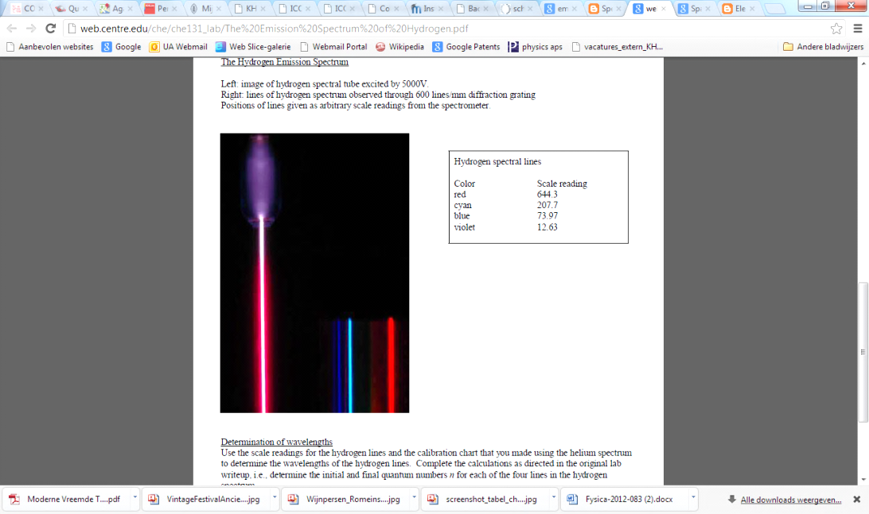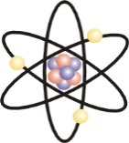Dass Atome Licht ausstrahlen und wir beobachten können, dass das Spektrum eines Elements sich aus diskreten, sehr präzisen Emissionslinien zusammensetzt, ist bekannt. Allerdings lässt sich dieses Phänomen *nicht* durch ein klassisches Atommodell wie beispielswese das rutherfordsche Atommodell erklären. **Die klassische Physik hat *keine* Erklärung dafür, wie Atome diskrete Farblinien ausstrahlen können.** Dieses Problem wurde bereits in der ersten Lernstation thematisiert.

Da wir nun die Quanteneigenschaften von Licht kennen und wissen, dass es entweder seine Wellen- oder seine Teilcheneigenschaft in Erscheinung treten lässt, können wir einen Schritt weiter gehen und das Phänomen der diskreten Emissionslinien chemischer Elemente erklären.

**Niels Bohr** und **Louis De Broglie** waren die ersten, die das rutherfordsche Atommodell zur Diskussion brachten, und sie entwickelten ein **Quanten-Atommodell**, das die Quanteneigenschaften von Materie und Licht berücksichtigte. Dank ihrer neuen Sicht der atomaren Struktur wurde nicht nur die Erklärung der Emissionslinien, sondern auch anderer wichtiger physikalischer und chemischer Eigenschaften von Materie und Licht ermöglicht.

So liefern uns die feinen Emissionslinien von Wasserstoff oder Helium beispielsweise einen Eindruck des grundlegenden Quantenaustauschs zwischen Materie und Licht in Atomen. Das von Atomen ausgestrahlte Licht besteht aus klaren Linien. In Lernstation I haben wir die schönen Emissionslinien einiger Elemente gesehen und ihre genaue Wellenlänge ausgemessen.

### Quantenfelder aus Materie und Licht

Das Doppelspaltexperiment zeigt, dass Materieteilchen nicht „nur“ Teilchen sein können. Wie könnte ein Teilchen gleichzeitig durch zwei unterschiedliche Spalte passen? Auch Lichtwellen können nicht „nur“ Wellen sein. Sie werden auf dem Bildschirm Photon für Photon erfasst. Dieser *Welle-Teilchen-Dualismus von Materie und Licht* ist eine entscheidende Eigenschaft der Quantentheorie.

Aber wie kann man sich diesen *Welle-Teilchen-Dualismus* vorstellen? In der Quantenfeldtheorie werden Elementarteilchen wie Elektronen als **Quanten eines Felds, eines Materiefelds** angesehen. De Broglies Hypothese, die in der Quantenfeldtheorie fortbesteht, besagt, dass eine Art Quantenmateriefeld mit einem Materieteilchen verbunden sein muss. Materieteilchen entstehen aus diesem Materiefeld. Lichtteilchen – Photonen – werden ihrerseits als **Quanten elektromagnetischer Felder** angesehen und entstehen somit aus diesem elektromagnetischen Feld.

Dieser Welle-Teilchen-Dualismus setzt voraus, dass wir einem Elektron wirklich eine Wellenlänge zuordnen können. Die De-Broglie-Beziehung quantifiziert diesen Zusammenhang. Notiere noch einmal die Hypothese von De Broglie:

………

Wie du sehen kannst, musst du für die Berechnung seiner Wellenlänge (eine Eigenschaft von Wellen) den Impuls des Elektrons (eine Eigenschaft von Teilchen) kennen. Wir wissen, dass der Impuls p des klassischen Teilchens der Masse m mit der Geschwindigkeit v so ausgedrückt wird: ………….   
Dieser Zusammenhang bleibt in der Quantentheorie unverändert.

Die zentrale Frage an dieser Lernstation lautet:

Können wir, wenn wir das Elektron im Wasserstoff-Atom

*als Welle mit der zugeordneten De-Broglie-Wellenlänge* abbilden,

die diskreten Emissionslinien von Wasserstoff voraussagen?

In dieser Lernstation werden wir das Quanten-Atommodell von De Broglie heranziehen, um

(a) die diskreten Emissionslinien der Elemente *qualitativ* zu erklären

(b) die diskreten Emissionslinien von Wasserstoff *quantitativ* vorherzusagen.

Das bedeutet, dass wir nicht nur ein Modell erstellen werden, mit dem wir darlegen können, warum diskrete Emissionslinien entstehen, sondern dass wir mithilfe des gleichen Modells auch in der Lage sein werden, die genauen **Frequenzen** der Wasserstofflinien zu berechnen. Wir werden die quantitativen Prognosen unseres Modells mit den tatsächlich gemessenen Werten vergleichen können!

Da wir anhand unseres Modells quantitative Vorhersagen treffen wollen, ist es sinnvoll, sich zunächst mit den gemessenen Frequenzen des Emissionsspektrums von Wasserstoff zu beschäftigen. Diese Frequenzen folgen einem auffallenden Muster aus **ganzen Zahlen**. Diese seltsame mathematische Struktur des gemessenen Emissionsspektrums von Wasserstoff inspirierte Louis De Broglie dazu, sein Quanten-Atommodell zu entwickeln.

## Die rätselhafte Balmer-Formel

### Erneut die ganzen Zahlen von Pythagoras in der Natur

Der Schweizer Mathematiklehrer Johann Jakob Balmer war (wie auch schon **Pythagoras** 2.500 Jahre vor ihm) von ganzen Zahlen in physikalischen Phänomenen **fasziniert.** Er erforschte auch die diskreten Emissionslinien von Elementen und fand 1885 heraus, dass die Messwerte der Frequenzen alle in sehr kompakter Form durch eine mathematische Formel wiedergegeben werden können. Diese Formel ist ein einfaches „Zusammenspiel“ ganzer Zahlen.

Die Balmer-Formel lautet:



wobei n1 und n2 **zwei ganze** Zahlen sind, c die Lichtgeschwindigkeit und R eine empirische (d. h. im Rahmen eines Experiments ermittelte) Konstante: R = 1,0974 X 107 m-1

Setzt man ganze Zahlen ein, ergeben sich die genauen Frequenzen der Wasserstoffemissionslinien! Ein tolles Ergebnis, aber Balmer wusste nicht, *warum* sich die Emissionslinien durch diese eher geheimnisvolle Formel mit ganzen Zahlen beschreiben ließen. Der Gedanke, dass diskrete Emissionslinien etwas mit Reihen ganzer Zahlen zu tun haben, ging allerdings schon in die richtige Richtung. Die Quantentheorie liefert die genaue Erklärung dafür, woher diese ganzen Zahlen kommen. Und genau wie bereits 2.500 Jahre zuvor kamen die ganzen Zahlen im Zusammenhang mit **musikalischen Tönen** ins Spiel.

### Die Balmer-Formel und das Wasserstoffspektrum

In der Balmer-Formel tauchen zwei natürliche Zahlen auf: n1 und n2, wobei n2>n1. So kannst du beispielsweise festlegen, dass n1= 2 ist und n2 variiert: n2=3, 4, 5, 6… So ermittelst du die genauen Frequenzen zu den in den Wasserstoffemissionslinien gesehenen Farben!

Überprüfen wir das!

Definiere n1=2 und n2=3: Welche Frequenz f ergibt sich? Rechne! (3 signifikante Stellen).

Rote Linie: f3->2 = ... .....................................

Und wenn n2=4?

Blaugrüne (türkise) Linie: f4->2= .. .....................................

Und wenn n2=5?

Violette Linie: f5->2 = . .....................................

Und wenn n2=6?

2. violette Linie: f6->2 ... ..................................

Vergleiche deine Rechenergebnisse mit den nachstehend aufgeführten gemessenen Frequenzen der vier sichtbaren Wasserstofflinien. (Beachte, dass nachstehende Abbildung die Wellenlängen angibt und du zunächst die entsprechenden Frequenzen bestimmen musst. Die passende Formel findest du in der vorherigen Lernstation.)

Violett2 Violett Blaugrün Rot

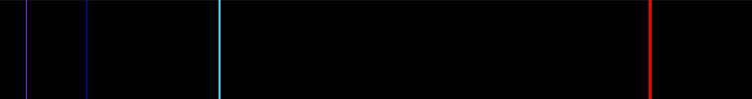

**λ=656 nm**

**f=………….**

**λ=486 nm**

**f=………….**

**λ=434 nm**

**f=…………**

**λ=410 nm**

**f=…………..**

Liefert die Balmer-Formel eine gute Beschreibung der Wasserstoffemissionslinien?

Ja/Nein

Wenn du definierst, dass n2=7 und weiterhin n1=2, welche Frequenz ergibt sich?

Linie: f7->2 ...

Woraus sich folgende Wellenlänge ergibt:

Violett 3 λ= .....

Können wir diese Emissionslinie sehen? (Tipp: Kontrolliere das Spektrum elektromagnetischer Wellen in einer vorherigen Lernstation).

Mit dieser letzten Berechnung haben wir tatsächlich die Existenz einer fünften, für uns nicht sichtbaren Linie vorausgesagt! Diese Linie existiert und sie kann mit einem entsprechenden Spektrometer gemessen werden.

Wenn du für n1 und n2 andere Werte einsetzt, wirst du weitere existierende Linien finden, die für uns aufgrund der beschränkten Fähigkeiten unseres Detektors oder des menschlichen Auges nicht sichtbar sind. Wenn du beispielsweise die Linienfolge n1=1 berechnest, erhältst du Linien im UV-Spektrum (kürzere Wellenlängen und höhere Frequenzen im Vergleich zu sichtbaren Linien). Auch diese existieren und können mit einem Spektrometer gemessen werden.

## Wellen und ganze Zahlen: stehende Wellen

### Ganze Zahlen und Eigenfrequenzen

Auch wenn Johann Balmer nicht wusste, warum seine Formel funktionierte, wurde doch deutlich, dass in einem physikalischen Modell, welches das diskrete atomare Emissionsspektrum erklären sollte, ganze Zahlen in der einen oder anderen Form unverzichtbar waren.

Aus De Broglies Quantentheorie wissen wir, dass das Elektron ein Quantum eines Materiefelds ist und wir ihm eine Wellenlänge zuordnen können.

De Broglie machte Musik und war mit der Physik der Musik gut vertraut. In diesem Bereich spielen Wellen und ganze Zahlen eine entscheidende Rolle. Vielleicht kennst du den Begriff Harmonische (oder Obertöne) in der Musik.

Wenn man auf einem Instrument spielt, an dem man „nichts verändert“, zum Beispiel ein Blasinstrument, an dem man keine Tonlöcher geöffnet oder geschlossen hat oder ein Streichinstrument, an dem man weder die Spannung noch die Länge der Saiten verändert hat, kann man damit eine präzise Tonfolge erzeugen. Man sieht, dass man mit diesen Instrumenten einen tiefstmöglichen Ton erzeugen kann: den Grundton. Die Frequenz des nächstmöglichen Tons ist doppelt so hoch wie die des Grundtons. Die Frequenz des darauf folgenden Tons ist dreimal so hoch wie die des Grundtons etc. Mit einem solchen Instrument können **nur Töne erzeugt werden, die eine diskrete Folge bilden**, wobei die Frequenz jedes Tons ein **ganzzahliges Vielfaches des Grundtons** ist. Andere Töne sind nicht möglich.

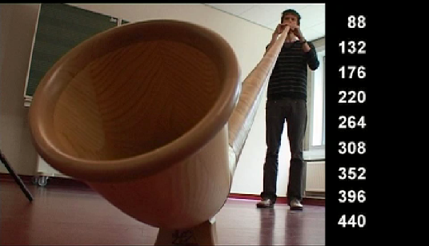

*Die Folge natürlicher Töne eines Alpenhorns.  
Die Töne, die mit diesem Instrument gespielt werden können, sind ganzzahlige Vielfache des Grundtons.*

***De Broglie wusste um die Bedeutung ganzer Zahlen in der Folge stehender Wellen auf einer Saite oder in einer Röhre und begann sich zu fragen, ob sich die Elektronenwellen in einem Atom genauso verhalten könnten wie die Tonreihe eines solchen Musikinstruments.***

*Wäre es denkbar, dass wir, ebenso wie wir von Musikinstrumenten erzeugte natürliche Töne hören können, auch die „Töne“ einer Elektronenwelle in Atomen in Form emittierter Farben sehen können?*

Auch wenn diese Schlussfolgerung auf den ersten Blick seltsam anmuten mag, entscheiden wir uns, diesen Gedanken weiter zu verfolgen und zu prüfen, ob Elektronenwellen um Atomkerne sich wie Wellen auf einer Saite verhalten können.

### Ganze Zahlen in den Wellenlängen stehender Wellen

1963 beschrieb Louis de Broglie in einem Interview, wie er auf die Idee mit den Elektronenwellen kam:

*(...) Es war im Laufe des Sommers 1923 – mir kam der Gedanke, dass man diesen Dualismus auf Materieteilchen, insbesondere auf Elektronen ausweiten müsse. (…) Bei Quantenphänomenen erhält man Quantenzahlen, die in der Mechanik nur selten zu finden sind, bei Wellenphänomenen und sämtlichen Problemstellungen im Zusammenhang mit Wellenbewegungen hingegen sehr häufig auftreten. (Bron:* <http://www-history.mcs.st-andrews.ac.uk/Biographies/Broglie.html>)

Im Folgenden werden wir untersuchen, ob für Materiewellen in Verbindung mit Elektronen in Atomen Ähnliches gilt. Aber werfen wir zunächst einen Blick auf stehende Wellen auf einer Saite.

#### Stehende Wellen auf einer Saite:

Betrachten wir eine sinusförmige Welle auf ihrem Weg durch ein Seil, das an einem Ende befestigt ist. Wirf einen Blick auf die Abbildung rechts. Was passiert, wenn der Wellenimpuls am festen Seilende eintrifft?

..........................................................

Was passiert deiner Meinung nach, wenn in der Zwischenzeit ein weiterer Wellenimpuls von der linken Seite aus ausgelöst wurde? (Tipp: Denke an unsere Erkenntnisse in Bezug auf Superposition und Interferenz.)

...................

Und was passiert, wenn wir das Experiment mit durchgehenden Sinuswellen anstelle von Pulswellen wiederholen?

...................

Prüfe, ob deine Gedanken hierzu mit der Theorie übereinstimmen: <http://www.walter-fendt.de/ph14e/stwaverefl.htm>

**Experiment**. Führe jetzt das Experiment mithilfe eines an einem Ende befestigten Seils selbst durch. Nimm dafür ein eher langes Seil. Bitte eine Person, das eine Ende des Seils festzuhalten und eine weitere Person, das andere Ende des Seils auf und ab zu bewegen, um eine möglichst regelmäßige Schwingung zu erzeugen. So erreichst du eine gute Annäherung an eine Sinuskurve. Die Frequenz der Auf- und Ab-Bewegung der Hand entspricht der Frequenz der mithilfe des Seils erzeugten Kurve. Probiere unterschiedliche Frequenzen aus. Erzeugst du immer eine stabile Welle?

...................

Je nachdem, mit welcher Frequenz du das Seilende schwingen lässt, erzeugst Du entweder eine chaotische Bewegung des Seils, die sehr schnell abklingt, oder eine schöne, stabile Welle mit großer Amplitude.

Warum sind einige der erzeugten Wellen stabil und andere klingen so schnell wieder ab?

Schwingungsbauch

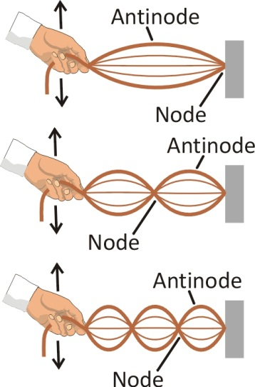Die **„überlebenden“ Wellen** nennen wir ***stehende Wellen***. Eigentlich handelt es sich bei Ihnen um **durch konstruktive Superposition (Zusammenfassen) von sich im Seil vor und zurück bewegenden Wellen generierte Wellen**. Sie werden „stehende Wellen“ genannt, weil man, wenn man sie betrachtet, den Eindruck gewinnt, dass sie sich gar nicht bewegen.

Schwingungsbauch

Schwingungsknoten

In dieser Abbildung siehst du die ersten drei Wellenkonfigurationen in einem Seil.

Schwingungsbauch

Schwingungsknoten

Können wir (wenn wir weder die Länge noch die Spannung oder den Durchmesser verändern) mit diesem Seil jede beliebige Welle erzeugen?

Schwingungsknoten

.................................................................

#### Superposition von räumlich begrenzten Wellen: Quantisierung

Allerdings ergeben einige Frequenzen keine stabilen Wellen. Das bedeutet, dass sich die Wellen, die sich im Seil vor und zurück bewegen, *destruktiv* addieren und gegenseitig aufheben.

Im Ergebnis erhalten wir nur eine präzise Folge möglicher Wellen auf dem Seil.

**Welche Wellen interferieren konstruktiv?** Welche Frequenzen haben diese Wellen? Sind das nicht die Wellen, die genau in die Seillänge „passen“? Bei konstruktiver Interferenz sieht die Welle am selben Punkt immer genau gleich aus. So addiert sie sich mit sich selbst und wird stärker.

Wenn das Seil die Länge L hat, welchen Weg muss die wandernde Welle dann zurücklegen, um wieder an ihren Ausgangspunkt zu gelangen?

...................

Welchen Mindestweg muss eine Sinuswelle mit der Wellenlänge L zurücklegen, um am Anfangspunkt mit sich identisch zu sein?

...................

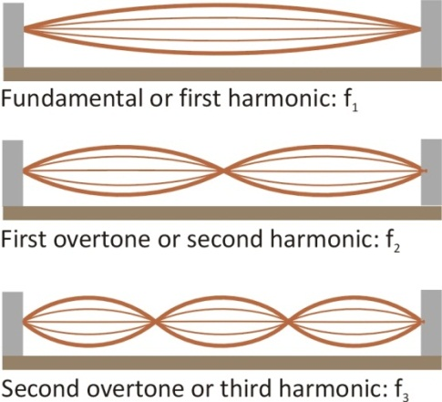Ist die Welle, nachdem sie den einem ganzzahligen Vielfachen n der Wellenlänge entsprechenden Weg zurückgelegt hat, wieder genau so, wie sie am Anfang war?

Grundton oder 1. Harmonische: f1

Ja/Nein

1.Oberton oder 2. Harmonische: f2

Welches Verhältnis besteht dann zwischen der Wellenlänge λ und der Länge L, vorausgesetzt, die Welle im Seil interferiert konstruktiv mit sich selbst?

2. Oberton oder 3. Harmonische: f3

..................................................................................................... (1)

In dieser Abbildung siehst du die ersten drei Wellenkonfigurationen einer Gitarrensaite. Wie lang ist die Wellenlänge der ersten stehenden Welle in Bezug auf die Länge L der Saite?

λ1=......................................................

Und die der zweiten?

λ2=......................................................

Und die der dritten?

λ3=......................................................

Zeichne die vierte mögliche Welle:

Wozu ist λ4 in Bezug auf die Länge L gleich?

λ4=..........................................................................................................

Notiere jetzt die **allgemeine Formel für ganze Folgen von Wellenlängen als eine Funktion der Länge L der Saite**, indem du die ganze Zahl n anwendest:

**λn=** ...................................................................

Ist das Ergebnis mit deiner Antwort (1) kompatibel? Falls nicht, korrigiere deine Antwort.

Beachte, dass du die Folge „überlebender“ stehender Wellen durch die Anwendung **positiver ganzer Zahlen** charakterisierst hast!

### Ganzzahlige Vielfache in den Frequenzen natürlicher Töne (Eigenfrequenzen)

Theoretisch haben wir abgeleitet, dass stehende Wellen nur für bestimmte Frequenzen auftreten können. Aber gilt das auch für die Praxis? Sieh dir das Video „Natürliche Töne“ an. (Du findest es in den Mediendateien zu diesen Lernstationen). Wenn du das Video siehst, wirst du verstehen, dass du die Folgen möglicher Töne sehr gut hören kannst. Aus diesem Grund sprechen Physiker von einer Reihe von *Eigenfrequenzen,* die mit einer Reihe von Wellenlängen einhergehen. Können wir die Reihe von Wellenlängen der überlebenden Wellen nun in eine Reihe möglicher Eigenfrequenzen übertragen?

Lass uns die Reihe von Wellenlängen in eine Reihe von Frequenzen umschreiben. Wir nehmen an, dass die Welle sich mit der Geschwindigkeit v fortbewegt. Wie kann man dann die Wellenlänge in Bezug auf Frequenz und Geschwindigkeit umschreiben? (Wirf bei Bedarf einen Blick auf eine frühere Lernstation).

fn = .........................................

**Diese Frequenzen sind die *Harmonischen* oder *Eigenfrequenzen* des Seils. Die erste Frequenz nennt man Grundfrequenz oder 1. Harmonische. Die anderen Frequenzen oder *Obertöne* sind ganzzahlige Vielfache der Grundfrequenz.**

Beachte, dass, wenn das Seil *nicht* durch einen festgelegten Raum begrenzt ist, die Wellenfrequenz kontinuierlich verändert werden kann. Ist die Welle aber räumlich begrenzt, beispielsweise in einem Seil der Länge L, dann interferieren die Wellen in eine Richtung mit den reflektierten Wellen, die in die entgegengesetzte Richtung wandern. So heben sich die Wellen alle gegenseitig auf, *abgesehen von einer diskreten Reihe von Frequenzen für die die Wellen die Interferenz überleben können*. Wellen mit anderen Frequenzen verschwinden nach einer kurzen Zeit aufgrund destruktiver Interferenz.

Für begrenzte Wellen ergibt sich die **klassische Quantisierung**: Eine Variable (die Wellenlänge oder die Frequenz), die normalerweise kontinuierlich variiert, kann jetzt nur durch **ganze Zahlen** charakterisierte **diskrete Werte** annehmen.

Sieh dir dieses Video an: „NaturalTones_Constructive_DestructiveSuperpositionOnString“   
(Du findest es in den Mediendateien zu diesen Lernstationen)

Versuche zu erklären, was hier passiert.

...... ...................

....................................................................... ...................

## Stehende Elektronenwellen im Wasserstoffatom

### Verlaufsform der Wellen

Die Experimente von Rutherford haben gezeigt, dass Materie aus Kernen mit positiver elektrischer Ladung und Elektronen mit negativer elektrischer Ladung besteht. Die Elektronen befinden sich in einer bestimmten Entfernung vom Kern.

Warum entfernen sich Elektronen nicht weiter vom Kern, warum bleiben sie in der Nähe des Kerns?

............................................................................................................

Die Tatsache, dass das Elektron in einem Atom wie Wasserstoff in einer bestimmten Entfernung zum Kern verbleibt, zeigt uns, dass es eine *Kraft* geben muss, die der Kern auf das Elektron ausübt und die stark genug sein muss, um das Elektron **bis zu einem gewissen Grad einzuschränken**. Ein elektrisches Feld des Kerns hindert das Elektron daran, sich weiter zu entfernen. Das Elektron ist an den Kern gebunden und muss in seiner Nähe bleiben und sich in einem begrenzten Raum bewegen.

Aber nach Aussage von De Broglie kann das Elektron selbst auch als ein (Quantum eines) Materiefeld(s) angesehen werden. Das bedeutet, dass auch das Elektronenmateriefeld bis zu einem bestimmten Grad begrenzt ist und auch nicht entweichen kann.

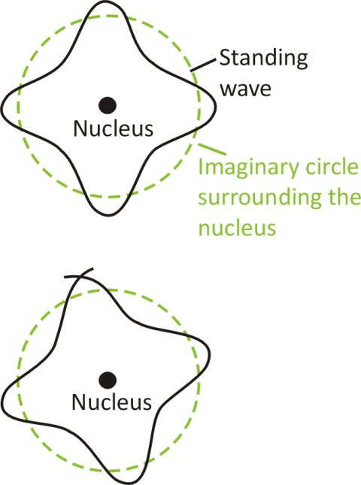***Aus diesem Grund ist die Welle des Elektronenmateriefelds in einem Atom eine „begrenzte Welle“.*** *Die Welle dieses Elektronenmateriefelds ist mit der Welle in einem befestigten Seil vergleichbar!*

Stehende Welle

Kern

Das Quanten-Atommodell von De Broglie: die Musik der Atome

Imaginärer Kreis um den Kern

Wie in dem Fall der diskreten Folge stehender Wellen auf einem Seil ging De Broglie davon aus, dass die atomare Elektronenmateriewelle nur in einer *diskreten Folge stehender Wellenkonfigurationen* existieren kann. Die anderen Wellenkonfigurationen würden sich, wie bei einem Seil oder einer Saite, gegenseitig in kürzester Zeit durch destruktive Interferenz aufheben.

Kern

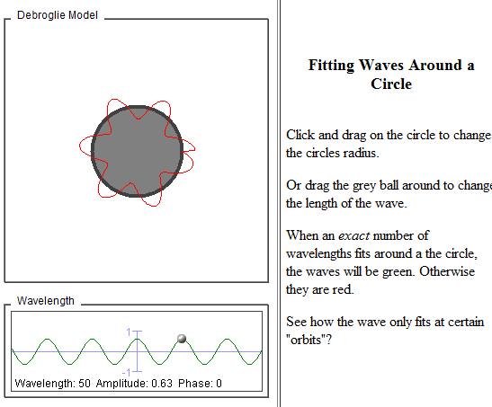Untersuche De Broglies Hypothese, wonach eine Elektronenwelle sich in ihren Schwingungen entlang eines Kreises „*selbst schließen*“ muss. Sie muss dort weitergehen, wo sie geendet hat. Nutze folgendes Applet, um dich darüber zu informieren: [www.colorado.edu/physics/2000/quantumzone/debroglie.html](http://www.colorado.edu/physics/2000/quantumzone/debroglie.html)

**Wellen an einen Kreis anlegen**

Klicke auf den Kreis und ziehe ihn zu Recht, um den Kreisradius zu verändern.

Oder verschiebe den grauen Ball, um die Länge der Welle zu verändern.

Wenn eine exakte Anzahl Wellenlängen um den Kreis passt, sind die Wellen grün. Wenn nicht, sind sie rot.

Hier kann man sehen, wie die Welle nur auf bestimmte Bahnen passt.

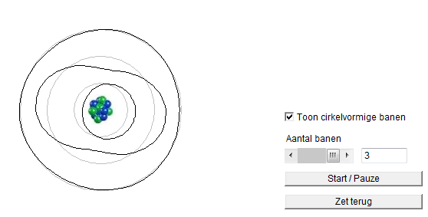  
Dies ist das Kernstück von De Broglies Modell des Elektrons in einem Atom. **Die Elektronenwelle muss sich entlang einer kreisförmigen Bahn um den Kern schließen.** Der *Radius r* des Kreises entspricht dem *durchschnittlichen Abstand* zwischen dem Elektron und dem Kern. Überprüfe diesen Gedanken von De Broglie anhand des folgenden Applets: [fys.kuleuven.be/pradem/applets/RUG/bohr1/](http://fys.kuleuven.be/pradem/applets/RUG/bohr1/) (Quelle Applet: Universität Gent)

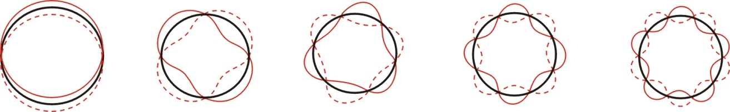

In diesen Zeichnungen siehst du die ersten fünf Konfigurationen stehender Wellen auf einem Kreis. Wir werden jetzt eine mathematische Umschreibung ableiten, die es uns schlussendlich ermöglichen wird, die Frequenzen (und somit die Farben der Wasserstoffemissionslinien) vorauszusagen!

**De Broglies Elektronenwelle ist also begrenzt auf eine Länge gleich des Kreisumfangs.** Wie lang ist die Länge als Funktion des Radius?

L(r) = ....................................................................................................

Um zu „überleben“, muss die Welle, wenn sie weiter wandert, *wieder in sich selbst übergehen* (sonst würde sie sich aufgrund destruktiver Interferenz selbst aufheben). Diesbezüglich besteht ein wichtiger Unterschied zwischen einer Elektronenwelle, die um den Kern herumläuft, und einem Seil mit befestigten Enden:

*Auf dem Kreis* muss die Welle nach einem Weg von (wie vielen Wellenlängen?) wieder auf sich selbst stoßen. Tipp: Wirf nochmal einen Blick auf die Zeichnungen der Eigenwellen.

...........................................................

Aber *auf dem Seil* mit befestigten Enden geht die Welle bereits nach einem Weg von (wie vielen Wellenlängen?) wieder in sich selbst über.

...........................................................

Aus diesem Grund muss die folgende Bedingung erfüllt sein, damit eine Welle eine destruktive Interferenz **auf einem Seil mit befestigten Enden** überlebt (Stehende Wellen auf einem Seil mit befestigten Enden):

...........................................................

Damit aber eine Welle die destruktive Interferenz **auf einem Kreis** überlebt, muss folgende Bedingung erfüllt sein (Stehende Welle auf einem Kreis):

...................

Die letzte Gleichung, die du notiert hast, gibt die **Quantisierungsbedingung** für ein Elektron im Wasserstoffatom an. *Die Wellenlänge des Elektrons sollte ein ganzzahliges Vielfaches der Länge L des Kreises sein.* Halte diese Bedingung als Formel fest:

.....................................................................................................

Diese beschreibt die Beziehung zwischen Wellenlänge des Elektrons um den Kern und des Abstands r zwischen Elektron und Kern:

..........................................................................................................

Ausgehend von dieser Quantenbedingung können wir nun die möglichen diskreten Energieniveaus für das Elektron im Atom berechnen und somit auch die möglichen Energien des Emissionslichts. Außerdem lässt uns diese Quantenbedingung auch die Größe des Wasserstoffatoms voraussagen!

Ersetze zunächst die Wellenlänge des Elektrons in vorstehender Formel durch die Formel gemäß De Broglies Hypothese, um Folgendes zu erhalten:

.................................................................................................................... (2)

### Welle-Teilchen-Dualismus

Zentripetal-kraft

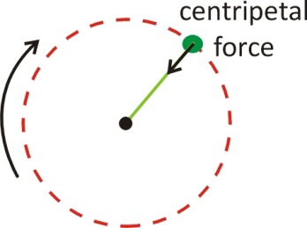Das Schöne an De Broglies Hypothese ist, dass sie es uns ermöglicht, das Elektron gleichzeitig als Teilchen und als Welle zu betrachten. **Die Elektronenwelle muss auf eine kreisförmige Bahn um den Kern „passen“.**

Aber wenn sich das Elektron als Teilchen auf der Kreisbahn bewegt, muss eine Kraft auf das Elektron wirken, die als Zentripetalkraft wirkt.

**Welche Kraft wirkt als Zentripetalkraft i**m Falle des Elektrons, das sich kreisförmig um den Kern bewegt? Wodurch wird die Kraft ausgeübt?

...................

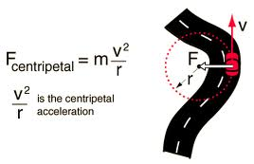Aus der Newtonschen Mechanik für Kreisbewegungen wissen wir, dass die zentripetale Beschleunigung sich umgekehrt proportional zum Abstand verhält und quadratisch mit der Geschwindigkeit zunimmt:

ist die zentripetale Beschleunigung

zentripetal

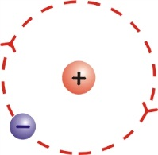

Coulomb hatte eine Möglichkeit entdeckt, diese elektrische Kraft quantitativ auszudrücken. Der Betrag der Kraft ist direkt proportional zum Produkt der beiden Ladungsmengen und umgekehrt proportional zum Quadrat des Abstands zwischen Elektron und Kern

Notiere das coulombsche Gesetz (falls nötig, schlage es nach):

...................

Die vom Kern ausgehende *elektrische Kraft* wirkt als *Zentripetalkraft* auf das Elektron. Das bedeutet, dass die mathematische Formel für diese beiden Kräfte gleich sein muss. Notiere hier die entsprechende Gleichung:

............................................................................................................. (3)

Vergiss dabei nicht, dass der absolute Wert der Ladung von Elektron und Proton für beide gleich e ist: der Elementarladung im Universum.

## Berechnungen mit dem Quanten-Atommodell

### Voraussage der Größe des Wasserstoffatoms

Es wird Zeit, dass wir unsere ersten konkreten Ergebnisse aus dem Quanten-Atommodell von De Broglie ableiten: Wir können jetzt mithilfe eines einfachen Modells die **Größe des Wasserstoffatoms** berechnen! Um zu diesem Ergebnis zu gelangen, muss lediglich Gleichung (3) für den Abstand r gelöst werden.

Nimm Gleichung (2) im Quadrat und isoliere mv2 auf der linken Seite der Gleichung. Du erhältst:

................................................................................................................ (4)

Nimm jetzt Gleichung (3) und isoliere ebenfalls mv2. Du erhältst:

................................................................................................................ (5)

Die Werte auf der anderen Seite der beiden Gleichungen (4) und (5) müssen dann gleich sein. Das bedeutet:

.................................................................................................................. (5a)

Isoliere jetzt den Abstand r auf einer Seite der Gleichung (5a). Du erhältst:

r = ................................................................................................. (6)

Gleiche deine Antwort mit dem nachstehend angegebenen Ergebnis ab.



Abgesehen von der ganzen Zahl n, kennen wir alle Variablen auf der rechten Seite der Gleichung?  
Ja/Nein

Wenn deine Antwort „Nein“ lautet, nimm dir nochmal einige Sekunden zum Nachdenken. Die Masse und elektrische Ladung des Elektrons sind ebenso bekannt wie die universellen Konstanten h und ε0.

Mithilfe unseres Quanten-Atommodells ist es uns gelungen,

eine quantitative Voraussage zu möglichen Abständen

zwischen Elektron und Kern zu treffen!

Diese Abstände sind **quantisiert**. Das bedeutet, dass es nur eine diskrete Reihe möglicher Abstände gibt. Die ganze Zahl n kann gewählt werden. Für welchen Wert von n erhalten wir den geringsten Abstand?

n = ............

Wenn die ganze Zahl n einen höheren Wert hat, wird der Abstand zwischen Elektron und Kern ................................ .

Setze für n den Wert ein, der in Gleichung (4) zum geringsten Abstand führt, zusammen mit den Werten aller Konstanten, und bestimme den geringstmöglichen Abstand zwischen Elektron und Kern im Wasserstoffatom:

r1=.................................................................................................................. (7)

Dieser Abstand ist so wichtig, dass er einen Namen hat: der **bohrsche Radius.** Er gibt den wahrscheinlichsten Abstand zwischen Elektron und Kern an.

Informiere dich im Internet über den bohrschen Radius. Ist das Ergebnis, das du erhalten hast, korrekt? (Du findest sowohl einen numerischen Wert als auch die Formel für den bohrschen Radius. Manchmal wird die Formel mit „h-bar“ anstatt h: „h-bar“ ist gleich h/2π geschrieben).

Der bohrsche Radius gibt die Längengrößenordnung von Quantenphänomenen an.

Mit unserem einfachen Quantenmodell haben wir bereits ein ziemlich beeindruckendes Ergebnis erzielt, aber wir müssen noch einen Schritt weiter gehen, um unser ursprüngliches Ziel zu erreichen: die Frequenzen der Wasserstoffemissionslinien voraussagen.

### Voraussage der Wasserstoffemissionslinien

#### Quantisierte Energien

In unserem Quanten-Atommodell beschreiben wir das Elektron durch das assoziierte Feld von De Broglie. Du hast soeben bewiesen, dass in diesem Quantenmodell nicht alle Abstände zwischen Elektron und Kern möglich sind. Das heißt, dass die Größe des Atoms quantisiert ist.

Nun betrachten wir die *Gesamtenergie* des Elektrons im elektrischen Feld des Kerns. Wir vermuten, dass die **Energie** des Elektrons im Atom auch **quantisiert** sein könnte. Das würde bedeuten, dass die Energie nicht alle möglichen kontinuierlichen Werte annehmen kann, sondern nur eine diskrete Reihe an Werten. Wir werden diese Annahme jetzt überprüfen.

Wenn das Elektron sich mit der Geschwindigkeit v auf einer Kreisbahn bewegt, wie hoch ist seine kinetische Energie?

Ek= ..............................................................................

Da Ek gleich ½ mv2 und dank Gleichung (5), die eine Formel für mv2 liefert, notieren wir einerseits Ek als die halbe Gleichung (5)

Ek= ..............................................................................

Andererseits hat das Elektron Energiepotential, weil es sich im elektrischen Feld des Kerns befindet. (Tipp: Achte auf das Vorzeichen!)

Ep= ............................................................................

Wie hoch ist dann die Gesamtenergie des Elektrons? Setze die Gleichungen ein, die du in der Formel für die Gesamtenergie bereits erhalten hast.

Etot=............................................................................

Setze jetzt für r die Gleichung (6) ein. So kommt **die ganze Zahl n** ins Spiel. Das Endergebnis sollte folgende Formel sein:

 (8)

(Ist dein Ergebnis falsch, gehe zurück und finde den Fehler!)

Du hast nachgewiesen,

dass die Gesamtenergie des Elektrons

in De Broglies Atommodell quantisiert ist.

Wird n größer, .................... die Gesamtenergie des Elektrons.

Setzt man n=∞, geht man von einem Elektron aus, das weit vom Kern entfernt ist (siehe Formel für r). Hierbei handelt es sich um ein freies Elektron und kein an den Kern gebundenes Elektron. Was passiert mit dem Energiewert, wenn n=∞?

...................

Wenn der Abstand zwischen Elektron und Kern zunimmt, nimmt die Gesamtenergie des Elektrons ……………………

Kann die Gesamtenergie des Elektrons kontinuierlich variieren? Ja/ Nein

Wir können uns die möglichen quantisierten Energieniveaus des Elektrons im Wasserstoffatom als Leiter möglicher Schwingungsmodi vorstellen, mit in Abhängigkeit des Werts der ganzen Zahl n variierenden „Energiesprossen“.

Ionisierungsenergie

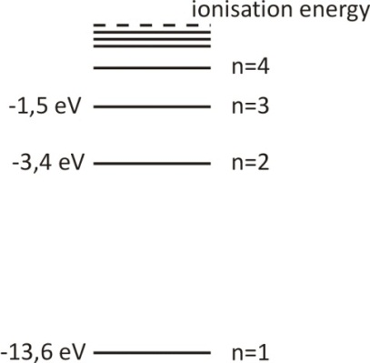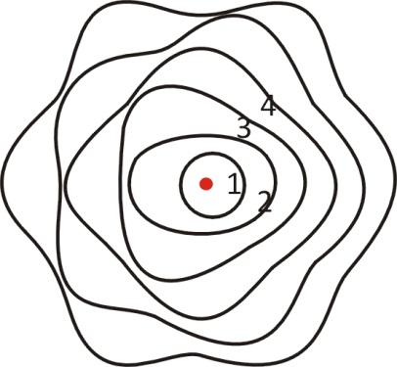

#### Quantisierter Energieübergang

Jetzt betrachten wir die Möglichkeit, dass die **Elektronenwelle von einem diskreten Schwingungsmodus in einen anderen übergeht**. Auf diese Art verliert oder gewinnt sie ein **Energiequantum**. Wir vermuten, dass diese **Energiequanten gleich der Energiequanten der Photone sein könnten, die wir als Emissionslinien sehen...** In diesem Fall würde die Energie, die das Elektronenfeld verliert, durch das elektromagnetische Feld aufgenommen. Ist das Energiequantum „groß“, sehen wir blaues Licht, ist das Energiequantum „klein“, sehen wir rotes Licht. Führen wir diesen Gedanken fort und berechnen, welche Frequenzwerte sich daraus ergeben und ob die Ergebnisse zu den experimentell erhobenen Daten für die Wasserstoffemissionslinien passen.

Wenn ein Elektron des mit der ganzen Zahl n2 assoziierten Energieniveaus in Energieniveau Nummer n1 übergeht, wie verändert sich die Energie dieses Elektrons? Gib hier dein Ergebnis an.

ΔEn2->n1 = ........................................................................................................ (9)

Geht das Elektron von einem höheren Energieniveau

auf ein tieferes Energieniveau über, wird ein Photon abgegeben,

das in seinem Energiewert dem veränderten Energiegehalt entspricht.

*Liegt die Frequenz des Photons im sichtbaren Bereich des elektromagnetischen Spektrums, können wir das Photon in Form von Licht in einem bestimmten Farbton sehen.*

In Lernstation IV „Welle-Teilchen-Dualismus“ haben wir uns mit dem Zusammenhang zwischen der Energie eines Photons und der Frequenz der dazugehörigen elektromagnetischen Welle (Einstein-Planck-Formel) beschäftigt. Wenn wir annehmen, dass das elektromagnetische Feld die vom Elektronenfeld verlorene Energie übernimmt, dann beträgt die Energie ΔE, die das Photon in Bezug auf die Photonenfrequenz gewinnt:

ΔE= .....................................

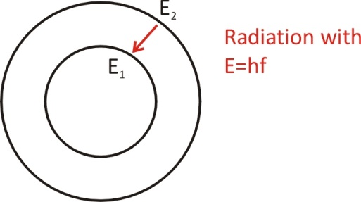

**Strahlung mit**

**E=hf**

Jetzt kannst du die Formel für die Frequenz der infolge des Übergangs des Wasserstoffatomelektrons von dem mit der Zahl n2 assoziierten Energieniveau auf das mit der Zahl n1 assoziierten Energieniveau emittierten elektromagnetischen Welle notieren:

fn2->n1 = ........................................................................................................

Endlich!!! **Dies ist die Formel, die die Frequenzen der Wasserstoffemissionslinien voraussagt!**



Vergleiche dein Ergebnis mit nachstehender Gleichung:



Ist dein Ergebnis richtig? Herzlichen Glückwunsch! Es ist dir gelungen, die Frequenzen der Wasserstoffemissionslinien vorauszusagen. (Keine Panik, wenn dein Ergebnis nicht richtig ist. Gehe zurück und versuche, den Fehler zu finden.)

## Interpretation der Balmer-Formel

Vergleiche dein Ergebnis jetzt mit der Balmer-Formel, die du zu Beginn dieser Lernstation kennengelernt hast.

Wie lautet die theoretische Formel für die Konstante R aus der Balmer-Formel?

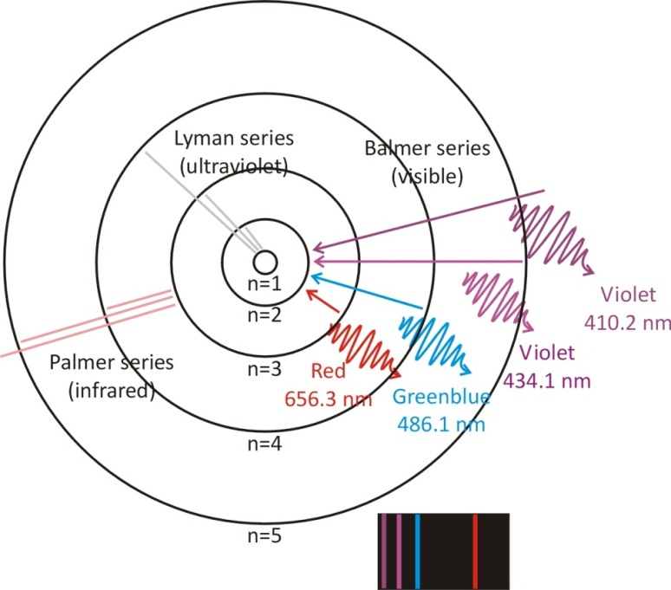R=......................................................................

In dieser Abbildung siehst du die ersten vier möglichen Kreisbahnen, auf denen sich die Elektronenwelle bewegen kann,

Balmer-Serie

(sichtbar)

Lyman-Serie

(ultraviolett)

für die ganzen Zahlen n = ....... , .......... , .......... , .............

Violett

Violett

Rot

Grünblau

Palmer-Serie

(infrarot)

Die Radien dieser möglichen Kreisbahnen werden mit folgender Formel ausgedrückt: ............................

Je weiter das Elektron vom Kern entfernt ist, desto .................. ist sein Gesamtenergieniveau. Geht das Elektron von einem höheren Energiezustand in einen niedrigeren Energiezustand (oder von einer Kreisbahn mit dem Radius ………… auf eine Kreisbahn mit dem Radius ………) über, wird ein **Photon** abgegeben, dessen Energie

ΔE =............................................................................

Den ganzen Zahlen n1 und n2, welche einen bestimmten Übergang identifizieren, können ganz unterschiedliche Werte zugeordnet werden. Warum sehen wir nur vier Wasserstoffemissionslinien?

...................

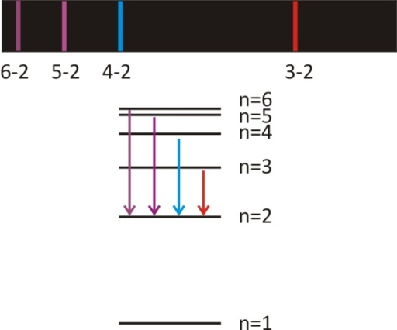

**Quantenphysikalisches Modell des Wasserstoffatoms**

Angenommen, das Materiefeld des Elektrons kann nur in diskreten Wellenfolgen existieren

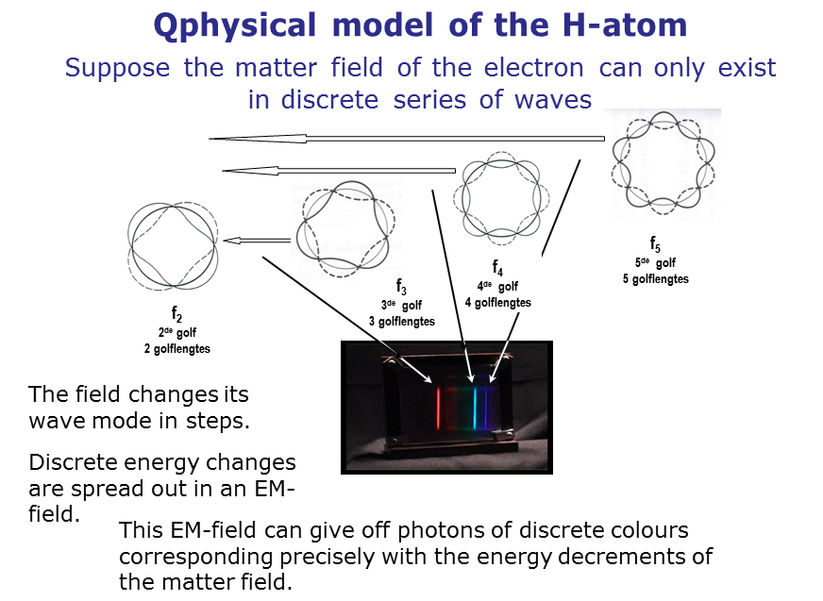

Das Feld ändert seinen Wellenmodus schrittweise.

Diskrete Energieveränderungen breiten sich in einem elektromagnetischen Feld aus.

Dieses elektromagnetische Feld kann Photonen diskreter Farben abgeben, die genau mit der Energieabnahme des Materiefelds übereinstimmen.

## Dreidimensionale Verallgemeinerung: Orbitale

Wenn ein Elektron an ein Atom gebunden ist, dann muss die dazugehörige Wellenlänge in einen kleinen Bereich passen. Das bedeutet, dass die Welle in einem limitierten Raum auftreten muss: reflektierende Wellen müssten konstruktiv mit den Originalen interferieren. Dies führt von einer Quantifizierung der Wellen zu einer Quantifizierung von Energien der Elektronen in Atomen.

Aber die De Broglie Wellen sind zweidimensional. In Wirklichkeit sind die Elektronen in der elektrischen Anziehung des Kerns gefangen, was in den *drei* Dimensionen stattfindet. Und so müssen die Wellen ebenfalls in drei Dimensionen auftreten. Es war der österreichischer Physiker Erwin Schrödinger, welcher mit den De Broglie Materien-Wellen startete und nach einer Lösung die Wellen in drei Dimensionen suchte. Das Resultat waren dreidimensionale stehende Wellen, welche heute als Orbitale bekannt sind. In der Abbildung unten siehst du die möglichen Elektronen-Orbitale des Wasserstoffes. Schrödinger wurde bekannt durch seine Gleichung, die wir heute Schrödinger Wellengleichung nennen.

*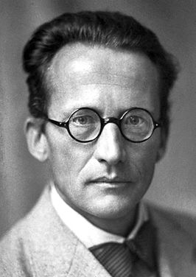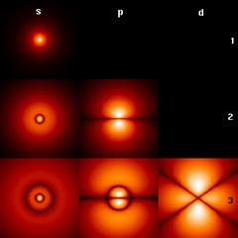Das erste Quantenorbital eines Elektrons um den Kern des Wasserstoffes. Helle Farben bedeuten eine hohe Wahrscheinlichkeit, dunkle eine tiefe. (Quelle: Florian Marquardt, Cond. Matter Physics, LMU Universität München)*

Die Schrödinger Wellengleichung ist ein fantastisches Werkzeug: Man kann für jedes chemische Element Lösungen für Wellen berechnen. Somit kann die Quantenphysik alle Elektronen-Orbitale der Chemie erklären! Es ist sogar möglich die Orbitale von Molekülen zu berechnen und somit zu erklären, weshalb Moleküle existieren…

*Der österreichische Physiker Erwin Schrödinger hat die De Broglie Wellen in Form von dreidimensionalen Wellen verallgemeinerte, welche wir heute als Orbitale kennen. Er stellte die Schrödinger Gleichung auf, deren Lösungen genau den möglichen Wellen entsprechen.*

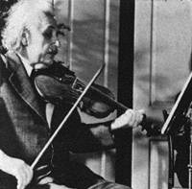

Einstein zum Quanten-Atommodell:

*(…) Die wichtigsten Gesetze der Spektrallinien und der Elektronenhüllen der Atome nebst deren Bedeutung für die Chemie aufzufinden, empfand ich wie ein Wunder und tue es auch heute noch. Dies ist die höchste Form der Musikalität in der Sphäre der Gedanken.*

## Konzepte der Lernstation V

**Klassische Konzepte:**

Stehende Wellen auf einer Saite oder einem Musikinstrument.

Diskrete Folgen von Tönen, bei welchen die Frequenz jedes Tons ein **ganzzahliges** Vielfaches des Grundtones ist, was sich aus dem abgegrenzten Raum für eine Welle ergibt: Das ist ein Bespiel für die klassische Quantisierung.

Stehende Wellen auf einer Saite: Für die **Wellenlänge** (oder **Frequenz**) der vorhandenen Wellen kann man nur diskrete Werte vermuten, welche mit der Länge der Saite zusammenhängen, was diese Gleichung zeigt: λn= 2 L/ n.

**Quanten Konzepte:**

Die Welle des Elektronenmateriefeldes in einem Atom ist eine "begrenzte Welle". De Broglie vermutete, dass die atomare Elektronenmateriewelle nur in einer **diskreten Folge** stehender Wellenkonfigurationen existieren kann.

Die Quantisierungsbedingung für ein Elektron im Wasserstoffatom:  
Die **Wellenlänge** des Elektrons sollte ein ganzzahliges Vielfaches der Länge L des eigenen kreisförmigen Weges um den Nucleus sein.

Weil das Elektron gemäss der de Broglie Hypothese ebenfalls ein **Teilchen** ist und weil es sich als Teilchen auf einer Kreisbahn bewegt, muss eine Kraft auf das Elektron wirken, die als Zentripetalkraft wirkt. Diese Kraft ist die **Colomb** Kraft, welche vom Kern ausgeübt wird.

Das Quanten-Atommodell von de Broglie erlaunbt es uns, eine quantitative Voraussage zu möglichen Abständen zwischen Elektron und Kern zu treffen:Diese Abstände sind quantisiert.

Der Bohrsche Radius, das heisst der kleinste mögliche Abstand zwischen Elektron und Kern in einem Wasserstoffatom, gibt den wahrscheinlichsten Abstand zwischen Elektron und Kern an.

Die Gesamtenergie des Elektrons in De Broglies Atommodel ist quantisiert. Je weiter das Elektron vom Kern entfernt ist, desto **grösser** ist seine Gesamtenergie.

Geht das Elektron von einem höheren Energieniveau auf ein tieferes Energieniveau über, wird ein Photon abgegeben, das in seinem Energiewert **dem veränderten Energiegehalt** entspricht. Die Frequenz für das Photon kann mit der Balmer-Formel berechnet werden.